**Операционные системы и виртуализация (Linux)**

1. Использование команды cat в Linux

- Создать два текстовых файла

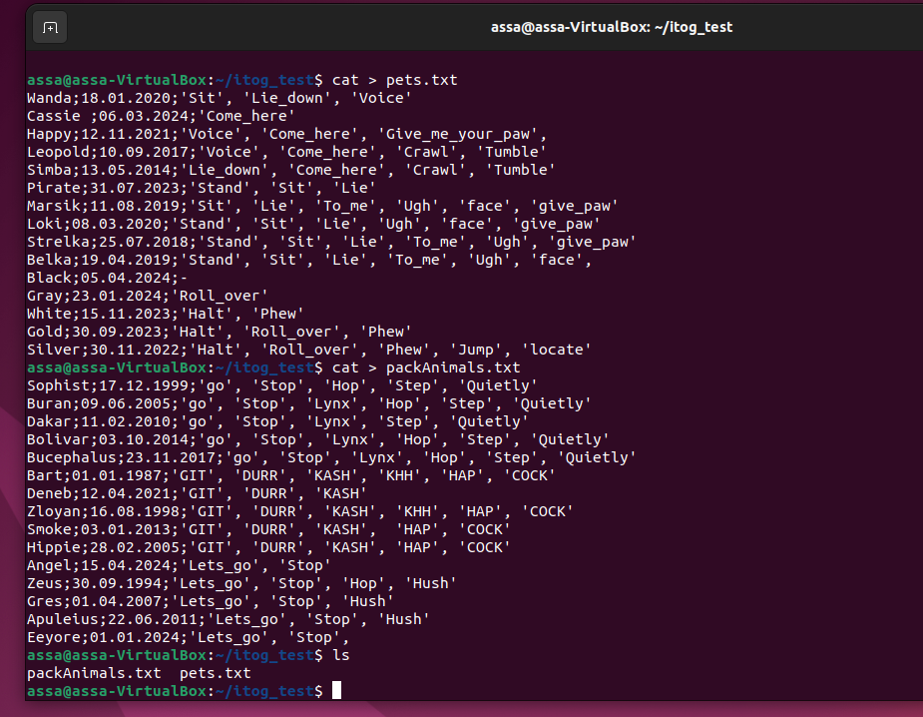

Объединить содержимое этих двух файлов

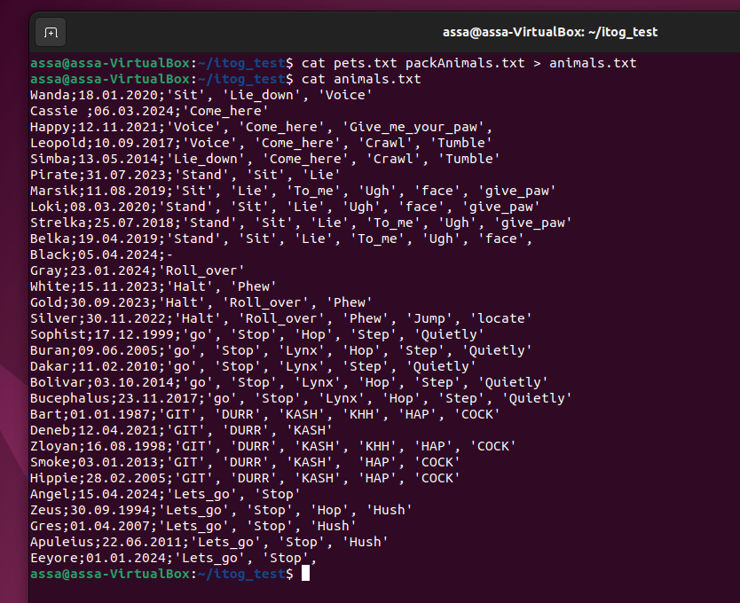

- Переименовать получившийся файл в "Human Friends"

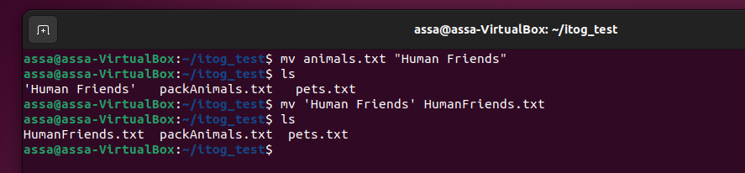

2. Работа с директориями в Linux

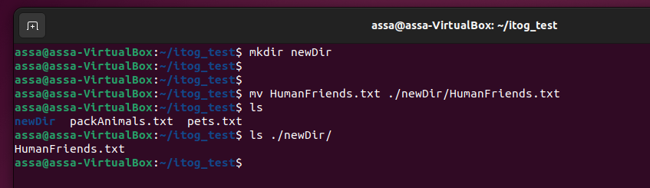

3. Работа с MySQL в Linux.

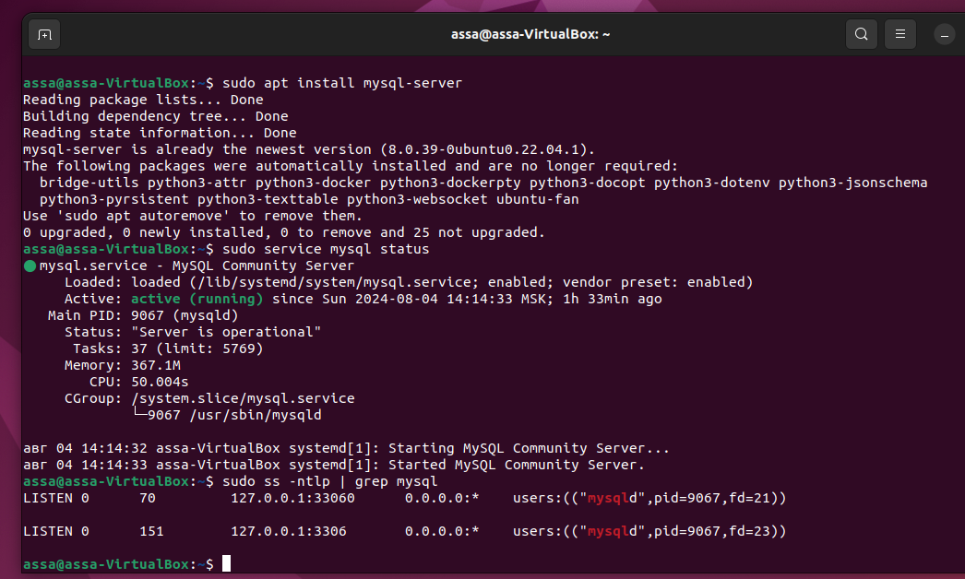

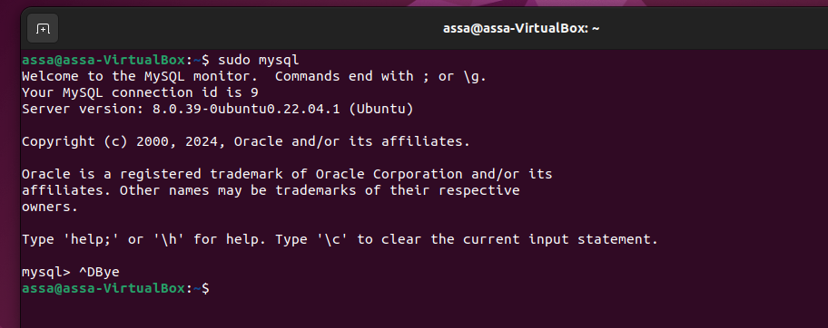

4. Управление deb-пакетами

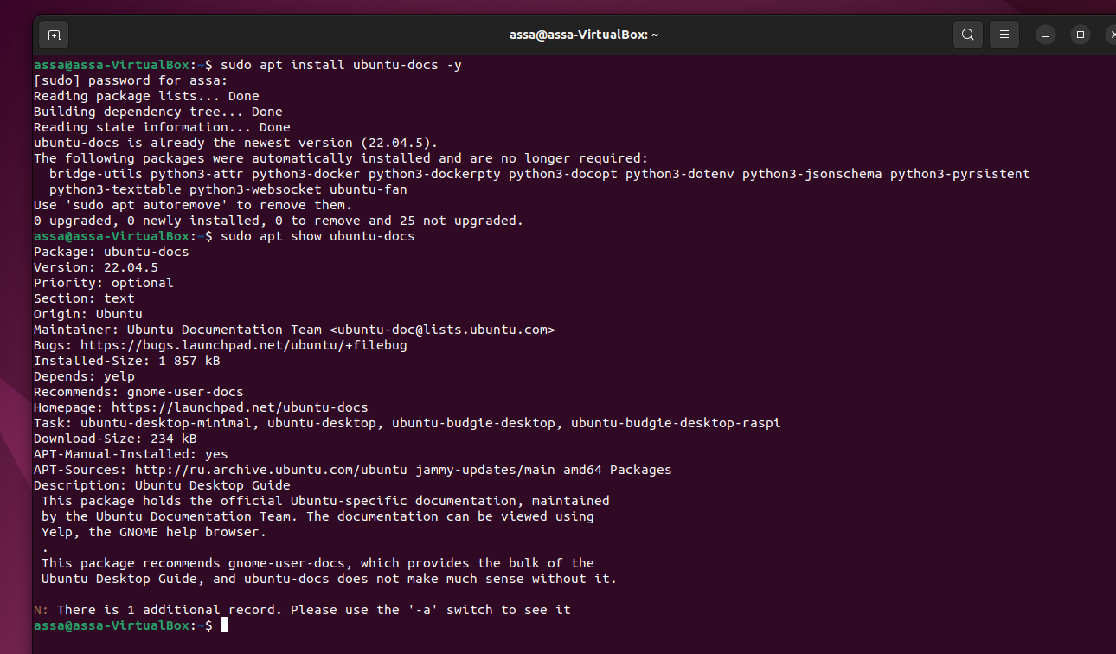

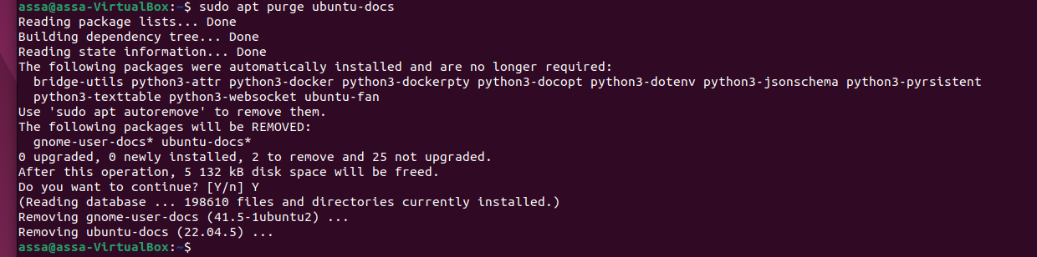

5. История команд в терминале Ubuntu

894 whoami

895 pwd

896 mkdir itog_test

897 ls

898 cd itog_test

899 cat > pets.txt

900 cat > packAnimals.txt

901 ls

902 cat pets.txt packAnimals.txt > animals.txt

903 cat animals.txt

904 mv animals.txt "Human Friends"

905 ls

906 mv 'Human Friends' HumanFriends.txt

907 ls

908 mk dir newDir

909 mkdir newDir

910 mv HumanFriends.txt ./newDir/HumanFriends.txt

911 ls

912 ls ./newDir/

926 cd ~

927 sudo apt update

928 sudo apt install mysql-server

929 sudo service mysql status

930 sudo ss -ntlp | grep mysql

931 sudo mysql

932 apt search

933 dpkg -l

934 sudo apt update

936 sudo apt search ubuntu-docs

943 sudo apt install ubuntu-docs -y

944 sudo apt show ubuntu-docs

945 sudo apt purge ubuntu-docs

946 history